

Документ об образе и границах проекта

1. **Бизнес-требования**

|  |  |
| --- | --- |
| **Бизнес-цель** | Внедрить в компании единую систему учета рабочего времени, что позволит определить нелояльных сотрудников компании с возможностью влияния на них, а также обеспечит более высокую производительность и бОльшую доступность сотрудников на рабочих местах, а значит повысит качество обслуживания клиентов компании, что положительно скажется на её репутации. |
| **Бизнес-проблема** | В компании отсутствует какой-либо автоматический учет рабочего времени. Было замечено, что многие сотрудники пользуются этим фактом – регулярно опаздывают или завершают рабочий день раньше, что негативным образом сказывается на производительности компании в целом. |
| **Описание продукта** | Система предоставляет интерфейс для контроля рабочего времени сотрудников с возможностью составления отчёта и автоматического расчёта размера удержаний (выплат) из заработной платы. |
| **Критерии оценки достижения бизнес-целей** | Бизнес-цель считается достигнутой, если:  1. За период в 1 месяц со старта работы системы количество опаздывающих/уходящих раньше сотрудников сократилось на 50%.  2. За период в 1 месяц со старта работы системы общее время нахождения сотрудников на рабочем месте увеличилось на 30%.  3. За период в 2 месяца со старта работы системы количество жалоб на недоступность отдельных сотрудников на рабочем месте в рабочее время сократилось на 80%.  4. За период в 2 месяца со старта работы системы среднее количество выполняемых задач на одного сотрудника (при одинаковой средней оценке сложности этих задач) увеличилось на 15%. Актуально при условии, что в компании используется какого-то рода трекер задач. |

1. **Положение об образе проекта**

|  |  |
| --- | --- |
| **Целевая аудитория** | Целевой аудиторией проекта являются руководитель компании и руководители её подразделений, а также кадровая служба компании. |
| **Ключевое преимущество** | Система является удобным инструментом для быстрой и своевременной оценки количества и качества рабочего времени сотрудников, а также даёт возможность влияния на вознаграждение сотрудников в зависимости от полученных результатов. |
| **Обоснование для продукта** | В настоящий момент на рынке существует уже 2 системы учёта рабочего времени сотрудников подобного рода. Преимущества данной системы в сравнении с ними заключаются в следующем:  1. Возможна интеграция с любой системой (оборудованием) контроля доступа, в то время, у других систем строго ограниченный список возможных интеграций.  2. Возможность кастомизации под потребности компании в то время, как другие предоставляют «коробочное» решение.  3. Возможность интеграции с блоком 1С «Зарплата и управление персоналом» для автоматического расчёта выплат\удержаний. |
| **Функции и возможности** | Основные функции и возможности системы:  - сбор и хранение данных о времени прихода/ухода сотрудников  - предоставление отчётов о рабочем времени сотрудников в различных конфигурациях и форматах  - быстрая идентификация и выделение сотрудников, которые систематически нарушают трудовой режим  - автоматически расчёт выплат/удержаний для сотрудников на основании полученных данных (с возможностью задания определённой логики работы расчётов)  Основные преимущества перед конкурентами описаны в предыдущем пункте. |
| **Предположения и зависимости** | При разработке системы необходимо учитывать следующие факторы:  - компания располагается во временной зоне, где 2 раза в год осуществляется перевод времени на 1 час вперёд/назад.  - компания в настоящий момент проходит дополнительную сертификацию, связанную с работой с персональными данными, поэтому необходимо дополнительно обговорить все возможные моменты со службой безопасности.  - в случае интеграции системы с 1С для автоматического расчёта размера удержаний(выплат) сотрудникам на основании составленной отчётности о рабочем времени, необходимо пообщаться с кадровым специалистом, а также изучить кадровые документы и трудовой устав компании. |

1. **Масштабы и ограничения проекта**

|  |  |
| --- | --- |
| **Объём первоначальной версии** | В **1-й версии** системы должны быть реализованы следующие функции:  1.1. Система интегрируется с установленной системой контроля доступа сотрудников.  1.2. Система имеет возможность добавления новых пользователей и информации по ним как вручную, так и посредством загружаемого файла специального образца. Для каждого пользователя создаётся отдельный аккаунт.  1.3. Система поддерживает возможность добавления различных ролей пользователей с присущими им правами доступа и функциями.  1.4. Система имеет возможность создания групп пользователей с присвоением им общих характеристик (чтобы создать группы пользователей в соответствии с существующими в компании отделами).  1.5. При входе в систему должен отображаться список всех сотрудников и их временем прихода и ухода с начала последних рабочих суток с возможностью фильтрации и кастомизации временного интервала.  1.6. В системе есть возможность формирования, отображения и выгрузки:   * сводного отчёта (по всем сотрудникам компании, сотрудниками отдельного отдела или отдельно выбранным сотрудникам) на выбранную дату или за период. * отчёта по одному сотруднику со всеми его временными отметками в течение выбранного дня или периода.   1.7. Система иметь возможность «ручной» отметки времени прихода и ухода сотрудника (для случая, если сотрудник забыл свою карточку) и «ручной» правки временной отметки на случай внесения корректировок.  **Версия 2**  2.1. Система должна имеет возможность интеграции с блоком 1С «Зарплата и управление персоналом» для автоматического расчёта удержаний. |
| **Возможности и характеристики** | 1. Система может иметь интеграцию с корпоративной почтой компании для возможности отправки предупреждений сотрудникам, которые вышли за временные рабочие рамки уже 2 раза с начала месяца, а также при необходимости отправки уведомлений в кадровую службу или руководителю.  2. Система может содержать возможность задание рабочего времени для каждого сотрудника индивидуально.  3. Система может содержать возможность настройки для различных видов учёта рабочего времени сотрудников (например, если компания решит в каком-то подразделении ввести не строгий режим работы 9:00-18:00, а только необходимость отработки в течение месяца определённого количества часов (из расчёта 8 часов на каждый рабочий день месяца); а уже в какие часы и дни они будут отработаны – решает сотрудник самостоятельно) |

1. **Бизнес-контекст**

|  |  |
| --- | --- |
| **Профили заинтересованных лиц** | **Руководитель компании**  Ценность продукта для данного профиля:  - меньшее количество опозданий/ранних уходов сотрудников  - уменьшение количества жалоб на недоступность сотрудников в рабочее время  - удобная и быстрая возможность видеть данные о посещаемости всех сотрудников, а также возможность влияния на сотрудников, нарушающих трудовой распорядок  - повышенная производительность  **Кадровый сотрудник компании**  Ценность продукта для данного профиля:  - автоматизация задач, ранее выполнявшихся вручную  - меньшее количество ошибок и появление возможности составления удобной отчётности |

1. **Приоритеты проекта**

|  |  |
| --- | --- |
| **Приоритеты факторов успеха** | **Ограничение:**  - Функции системы  - Качество  **Ведущий фактор:**  - график  **Степень свободы:**  - затраты  - кадры |
| **Риски проекта** | Подробно основные риски были описаны в дз к 7 уроку, наверное, нет смысла их описывать здесь ещё раз. Не знаю, стоит ли описывать совсем неочевидные риски (такие, как например, смена руководителя (если на момент анализа таких предпосылок нет). |

1. **Операционная среда**

|  |  |
| --- | --- |
| **Требования к операционной среде** | 1. Для начала функционирования системы необходима установка специального оборудования для контроля доступа сотрудников, предоставляемого компанией-поставщиком “N”. Требуется интеграция с данным оборудованием для получение собираемой им информации о временных отметках сотрудников.  2. Часовой пояс функционирования системы – UTC+3 с возможностью изменения поскольку компания находится в зоне, где 2 раза в год переводят время на час вперёд/назад.  3. Доступность системы критична во временной период 06:00:00 – 21:00:00. В остальное время система может быть недоступной. В оговорённые часы все сервисы системы должны иметь уровень функциональной доступности не хуже 99.97%.  4. Взаимодействие сервиса с другими элементами системы также должно происходить HTTPS протокол или другие шифрованные механизмы.  5. Для работы с сервисом клиент должен быть аутентифицирован и авторизован. |

1. **Границы и связи системы с внешним миром**

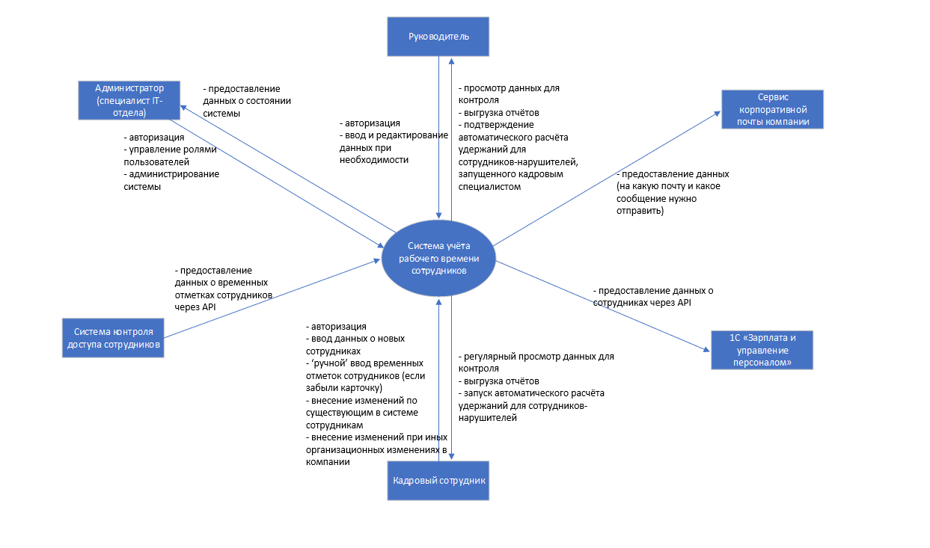

Рис. 1 Контекстная диаграмма